教務處
1.【週三研習】
(1)2/28二二八假期放假一天
(2)3/06國教輔導到校諮詢暨教師專業社群會議研習，請社會及自然科技與人文領域教師注意公派研習訊息。
2.校長暨全體教師【公開觀授議課】表單
有關112學年度第一學期校長暨全體教師公開觀授議課表單連結網址如下：https://forms.gle/vkaV2PYkCBD9Bjjh8，請各位教師同仁於3/01（五）下班前填寫完畢。
3.【資料發放】
已請學生發下112學年度第2學期行事曆簡曆煩請導師同仁協助發下每位學生一張，另外有關校務會議通過提案：112學年度第2學期行事曆(詳曆)、112下學期週三研習行事曆、112學年度第2學期行事曆簡曆相關電子檔案都已放置在
校網-10_崑山校內檔案下載區(限崑山校內教師)-【教務處各組綜合資訊】公告區雲端資料夾中連結：https://reurl.cc/OGeVyD，歡迎教師同仁下載參閱。
4.【政策配合】
為配合教育局落實學習扶助未入班學生普及化輔導機制，於本學期開始週三、週四晨光時間進行「中年級數學科」學習扶助數位及普及化輔導課程，感謝中年級老師協助配合。
教學組：
1.本土語KAHOOT大挑戰活動時間如下：
五年級:113年2月27日(二)中午12時40分至13時30分。
六年級:113年2月29日(四)中午12時40分至13時30分。
感謝五、六年級導師協助報名，再麻煩通知參賽選手比賽當天12時35分至3F電腦教室2集合。
2.感謝各班導師及教授本土語老師的配合，家庭母語月闖關活動已順利結束，再麻煩各班導師以班級為單位，將「母語週記單」及「母語闖關單」收齊交至教務處教學組(不用批閱)。請於2/29(四)下班前收齊交回，也請各班先不用收齊好兒童卡，待統計完後會有小志工至各班收取。
3.本校參與客語生活學校專案計畫，規劃有「客家采風體驗課程」，二年級預計安排3/4-3/8、3/11-3/15兩週進行，詳細日期與客語薪傳師確認完畢後，預計本週發下調查表，請二年級導師傳閱，並登記貴班可以上課的時段。
4.本週發放校慶教學成果展各班需求的資料夾調查表，請各班導師依據您實際的需求，輸入調查單上的網址或掃描QR code進行填報，統計至3/6(三)下班前止。
5.本學期校內語文競賽說故事比賽預計3/4(一)~3/8(五)至成績系統報名，請低年級各班留意報名期程，報名時需包含競賽員說的故事題目(主題)。
課研組：
1.【議題】依照C3-2崑山國小法定教育議題課程實施時間檢核表
https://reurl.cc/ZyAdDl
第2~3週崑山活力GO議題課程，主題為【性侵害防治教育】
相關教材已放在【功能選單】-【重大議題上傳】之「01_性平教育」資料夾供教師上課使用。
https://drive.google.com/drive/folders/1JsahKBS9DMr5_SO565uTufFPAfx5OOT2?usp=drive_link
※教材若是網頁連結，請老師點右鍵，下載到桌面即可連結。
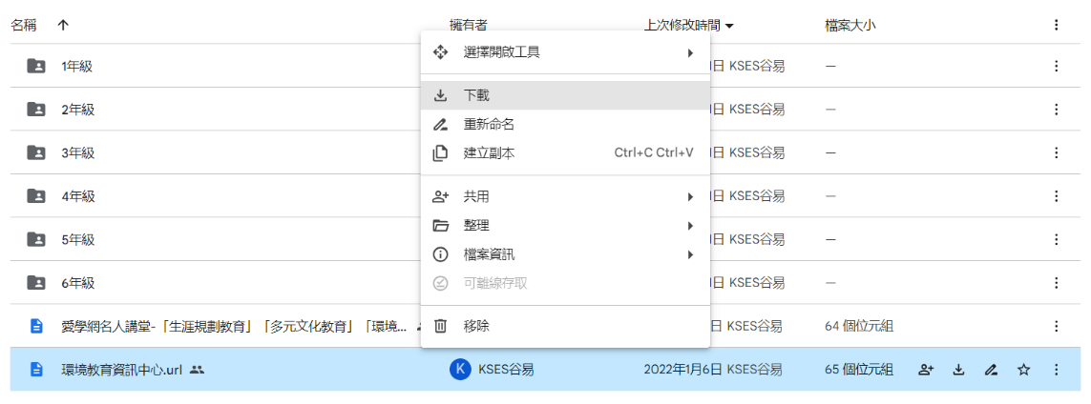
★★★2.【小黑琵第14輯徵稿】校內收件到3/8(五)截止
實施計畫內容及報名表附件請詳見校網說明，稿件交至課研組，鼓勵各位老師與學生多多創作～https://www.kses.tn.edu.tw/modules/tadnews/index.php?nsn=5440
註設組：
1.各項獎學金說明詳如校網公告，請留意學生身分別並協助學生申請。
2.教育局行文教育部補助圖書購置經費，規定要採購中文布可星球書籍，考量圖書館內已經有充足的藏書，配合學年反應書箱部分書籍需汰舊換新，本次將採購布可共讀書箱充實書箱館藏，請1-6年級老師2/26(一)前從布可書單中挑出5本書(科任也可跟任教年段推薦)，學年主任再傳給註設組統整，感謝大家配合讓購置圖書發揮更大效益。
3.收到南一三下自然教科書增補附件【方位底板】每生一張，將交給自然科任教師，配合課堂教學轉發給學生使用，相關說明詳見附件。
資訊組：
1.欲借用平板之前，煩請務必詳閱借用規則(校務資訊→班級平板借用辦法)。線上借用系統目前已關閉，未來請都到資訊組這邊用紙本簽借。
學務處：
1.教育部發布性別教育平等法施行細則修正條文，已將檔案放至群組，請夥伴們詳閱！
2.校慶系列活動、3/9弦樂團音樂會、3/16親子健走活動，請老師們多多支持，鼓勵學生們一起參與。也拜託導師們先將活動訊息傳至班級群組，系列活動紙本下週發放，感恩！
3.兒童樂隊、打擊樂團全國賽逼近，會告知加練時段，懇請班級導師配合並留意學生動向，幫忙關心課業輔導，感恩！
學生活動組：
1.112學年度模範兒童代表，再麻煩各班進行公開推選，學生名單及優良事蹟再至google表單填報。
2.3/5(二）南瀛天文館到校辦理天文遊俠活動，再請五年級參加班級依排定時間前往成德館銅雕前集合。
生教組:
1.112-2第3週(2/26-3/1) 總導護: 貴靜，導護: 薇羽、亭妤、芷婧、姿宜、曉鈴。
導護生6-1。導護一、二早上請主動支援請假志工。導護三、四、五請利用早自修或午休時間評分並維持全校秩序（如表現很好請把具體事實紀要寫下），另外放學時請提早到校門口，勿讓小朋友提前在隊伍抵達前出校門。導護期間，如有請公假者再麻煩提前通知生教組，以便於安排機動組導護。
2.112-2第4週(3/4~3/8) 總導護: 余瑄，導護: 炎儒、佳慧、明佳、宜蒨、昱綾。
導護生6-2。
3.112-2第2週(2/19-2/23)整潔、秩序獎勵班級。
整潔：101，104，208，210，301，304，402，403，508，509，608，612
秩序：102，103，201，203，303，310，404，408，501，502，608，611
4.2/27(二)實施防災演練，麻煩各班依指定逃生路線避難。
衛生組：
1.【疫情填報】校園傳染病通報，A、B流感，腸病毒，登革熱，新冠...等，需校安通報，煩請老師務必撥打728、729向護理師通報，並班級消毒。
PCR陽性或快篩陽(表單)：https://forms.gle/NcRzYqqvRe5bD4zM6
2.【疫苗施打】本次施打時間2/27(二)下午1：00-3：30，請等侯電話通知。順序：低-中-高年級。當天不受理再增加施打人次，請大家多留意。學生老師皆不用健保卡。
3.【減塑集點卡】個人班級減塑集點卡已發下，活動將延長至5/31。六月初將進行摸彩。屆時學生集點滿250點，麻煩導師初步檢核簽名才請學生交至學務處。相招減塑愛地球🌍，鼓勵孩子們踴躍參與！
4.【健康知識大挑戰報名】本次健康知識大挑戰（校內賽）報名踴躍，報名日期：即日起至113年3月1日（五）止，請把握時間，比賽日期：113年3月7日（四）8：00，地點改為二樓會議室。校內賽採紙筆測驗，請帶鉛筆盒，可預做準備。
5.【登革熱自我檢查表】登革熱3月份環境自我管理「巡、倒、清、刷」檢查表將發下，請各班每週至少一次實施環境自我管理「巡、倒、清、刷」（登革熱病媒蚊孳生源檢查），並將二月的檢查表送回衛生組備查，謝謝！
6.【掃廁所比賽】掃廁所比賽將於第四週（3/4~3/8）開始評分。導師可利用早自修時間撥放廁所打掃影片，指導學生打掃廁所流程及策略，網址供參：https://youtu.be/FcKpyX1_1ZI
7.【活動預告】本學期辦理視力保健講座，辦理地點為成德館二樓，各年級的講座日期為：3/13(三)六年級、3/14(四)五年級、3/15(五)四年級、3/20(三)二年級、3/27(三)一年級、3/28(四)三年級。各場次的集合時間為8:05，講座時間為8:10-8:35（早自修時段）。
體育組：
1.桌球課後社團報名表已放置學校大群，請有想參加桌球社團的孩子可上網填寫。
2.麻煩班級體育授課教師協助填寫運動會個人項目報名表單，因體育組預計辦理會前賽，再請老師於3/4前完成報名表，感謝老師協助。
總務處：
1.3/1晚上7時家長會召開第三次常委會議，請各處室主任出席與會。
出納組:
1.提醒尚未回傳「112(下)繳費狀況調查表」 的導師，請進入以下連結，下載貴班調查表https://drive.google.com/drive/folders/1n29hX7PwT1fqUlYN7rRVyYpz4dfSoPs6?usp=drive_link資料填入後請回傳至出納組信箱kschuna@kses.tn.edu.tw，以利後續資料核對及繳費單製作，感謝導師的協助與配合!
輔導室：
1.臺南市永康區西灣社區發展協會辦理社區居民趣味運動會『親子趣味競賽』『運動百匯推廣』報名表，請導師協助發下，有意願參加者再請孩子將報名表送回輔導室。
輔導組：
1.上星期沒有完成性平教育入班宣導的學生，各學年依據下表時間，請學生帶著鉛筆盒，到輔導室參加宣導。如果排定當天學生仍無法出席的，再請級任老師個別與專輔教師聯繫。(淑玲老師分機757、芝綺老師分機758)
年 級 | 日 期 時 間 | 宣導者
一 | 2/29(四)8:00-8:40 | 吳淑玲老師
二 | 2/29(四)8:00-8:40 | 許芝綺老師
三 | 3/1(五)8:00-8:40 | 吳淑玲老師
四 | 3/1(五)8:00-8:40 | 許芝綺老師
五 | 2/26(一)8:00-8:40 | 吳淑玲老師
六 | 2/26(一)8:00-8:40 | 許芝綺老師
2.請級任老師在3/1(五)放學前將性平入班宣導學習單公文袋交回輔導室。提醒老師，如果學生在學習單上勾「有」，請宣導老師稍加釐清人事時地物，如果覺得疑似性平事件，請告知學務處，交由學務處調查，調查完如果有必要，會進行通報。如果判斷為非性平事件，但屬不當行為或是其他狀況，也麻煩宣導老師務必告知導師或是輔導室老師，以利進行後續處遇。謝謝老師！
3.3/1(五)下午1：40-2：20在成德館二樓將進行「生命教育十堂課-從電玩看正當休閒」講座，請5年級學生準時到場。如果有班級下午第一節是科任課，麻煩請科任老師到場協助與陪同。
4.本學期快樂小太陽活動預計下週三(3/6)開始，請老師轉知參加學生，感謝。
特教組:
1.2/26(一)下午2:00學障鑑定說明會，地點201教室，請二年級導師出席，也歡迎這學期有意提報學障鑑定的老師參加。
資料組:
1.小叮噹讀書會報名活動日期與時間為113年02/26./27./29 的早上8:00～8:40及09:20-09:30，地點在志工研休室。依報名先後順序額滿截止。

